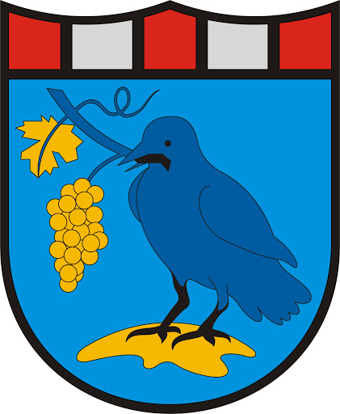
Meghívó-Pozivnica
Bezenyei Falunap - Seoski dan u Bizonji
Július 23. péntek 15 órától
- Jótékonysági főzőverseny a bezenyei sportegyesület javára (főzésre
jelentkezéseket július 20-ig várjuk Radits Klaudiánál vagy Csák
Krisztiánnál)
- Gyerekprogramok (ugrálóvár, vízi játszótér, gyerek tetkók,
palacsinta-lángos lakoma)
- Egészségügyi szűrővizsgálatok
- 16:30-tól szentmise, majd a tanyabusz megszentelése
(lehetőség lesz a hívek autóinak szentelésére is)
Fellép: Ambrusch Márta, KUD Konoplje iz Kemlje
- 17.30 órakor a K9 Kutyaiskola bemutatója
- 18 órakor Barátságos Labdarúgó mérkőzés
(Bezenye SE-Dunasziget)
20 órától zenél az Eldorádó
20:30-kor fellép Bunyós Pityu
Jó szórakozást kíván Bezenye Községi Önkormányzat!

